# Rapport BE POO

# Application C++ au domaine des objets connectés

## Introduction

L’objectif de ce Bureau d’Etude est de réfléchir à une conception orientée objet en utilisant le C++.

Avec le microcontrôleur ESP8266 programmable en Arduino mis à notre disposition et de différents capteurs et actionneurs nous avons choisi de concevoir une boîte à énigme. Les différents périphériques que nous utilisons sont : un écran LCD, un bouton, un bouton tactile, un capteur d’humidité, un potentiomètre, un servo-moteur, un buzzer et un capteur de luminosité.

Les différentes énigmes à résoudre utilisent les différents capteurs et actionneurs. A l’exception de l’ouverture de la boîte à réaliser en dernier, le reste des énigmes peut être résolu dans n’importe quel ordre. L’utilisateur ne dispose que de quelques petits indices cachés sur la boîte.

Enigme 1 : Dépasser un seuil de luminosité à l’aide d’une lampe torche ou d’un smartphone.

Enigme 2 : Dépasser un seuil d’humidité en soufflant sur le capteur d’humidité.

Enigme 3 : Appuyer n fois sur le bouton répondant à une question inscrite sur la boîte physique.

Dernière énigme : Ouvrir la boîte à l’aide du potentiomètre qui commande le servo-moteur.

Un dernier capteur reste inutilisé, le bouton tactile, qui permet une réinitialisation des énigmes et donc un piège pour les utilisateurs qui se verront devoir recommencer les énigmes déjà résolues.

## Diagramme de classe

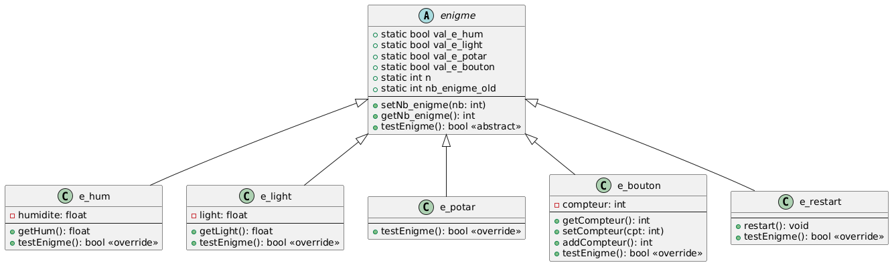

## Schéma de fonctionnement logiciel

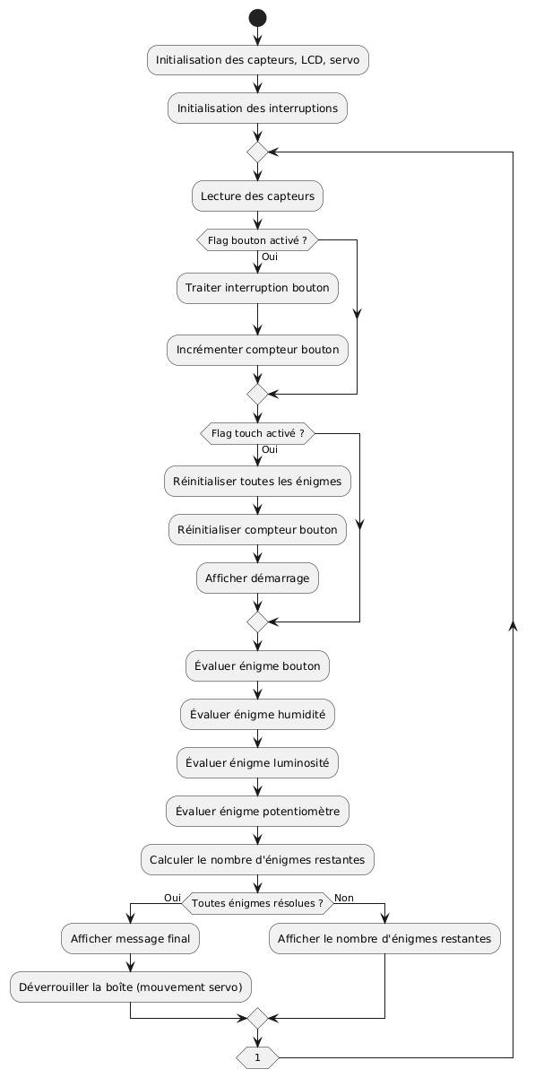

## Schéma de fonctionnement matériel

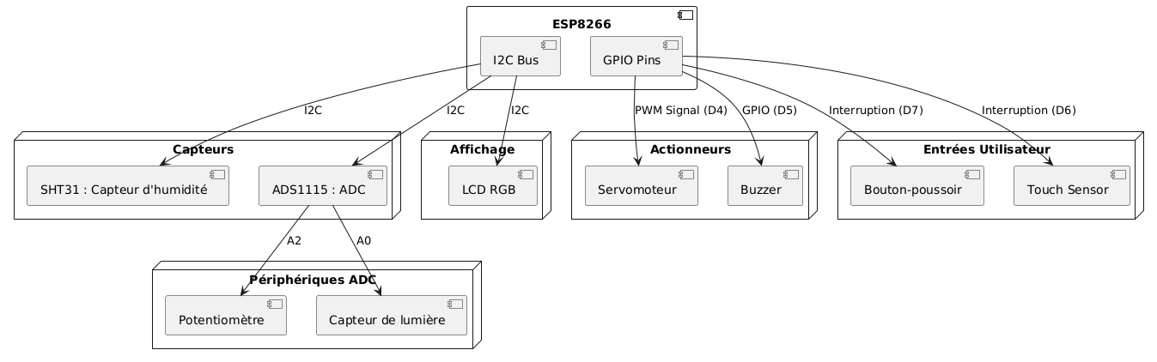

## Conclusion

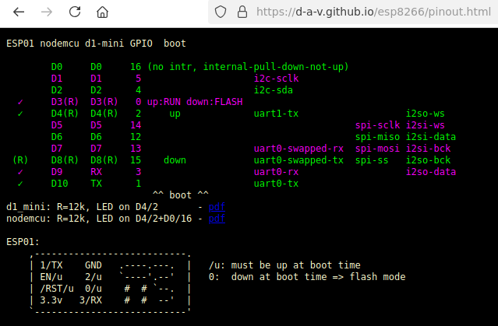Pour conclure, nous avons atteint le but que nous nous étions fixés, sans que ce soit sans faire face à diverses difficultés. Une des premières rencontrées était un souci de connectique. En effet la carte mise à disposition ne dispose que d’un seul port analogique. Pour cela nous nous sommes équipés d’un module ADC qui permet d’utiliser plus d’entrées analogiques qui se connecte vers un port I2C. Pour notre projet, nous utilisons un capteur d’humidité ainsi qu’un écran LCD qui se connectent aussi vers un port I2C. Etant donné que la carte ne possède que de deux ports I2C, nous avons dû nous munir d’un module permettant de démultiplier les branchements vers un port I2C. Par la suite nous avons rencontré des problèmes avec les connexions sur les ports digitaux. En effet certaines contraintes s’appliquent pour notre carte, nous les avons découvertes et analysées sur la page d-a-v github pinout. Nous avons donc choisi les ports à utiliser de façon à s’affranchir de ces problèmes.

Au niveau de la programmation, nous n’avons pas rencontré de problème majeur.

- FIN DU DOCUMENT -